RAPORT

PROIECT MIPS16 PIPELINE

GRUPA 30222

Student: Greab Alex

Profesor coordonator: Dragos Florin Lisman

Tabelul cu descrierea registrilor pipeline

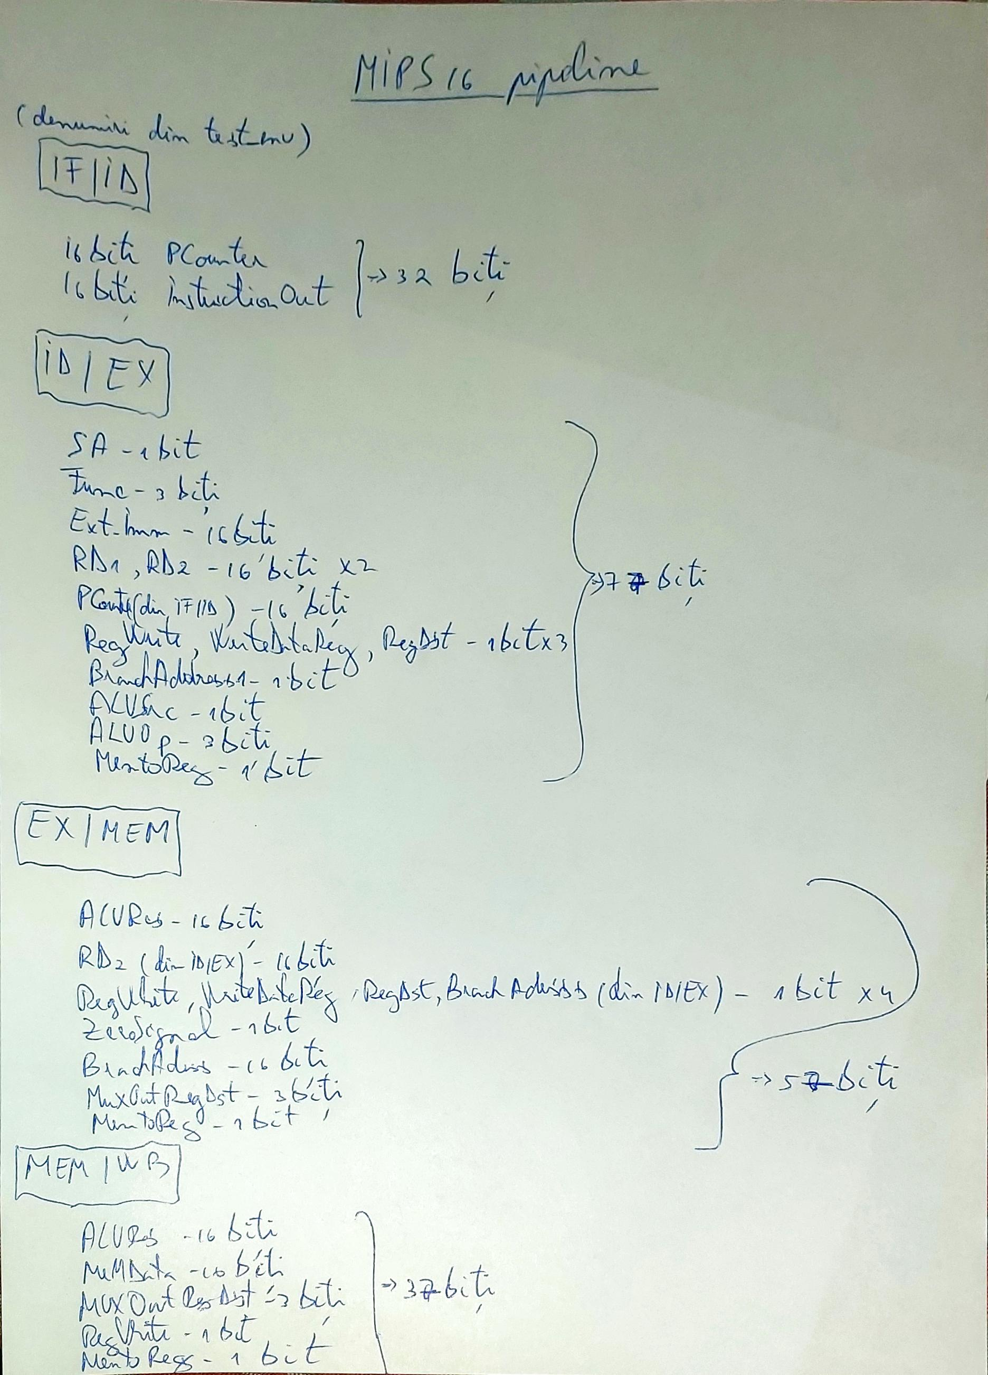

Schema procesorului mips16 pipeline

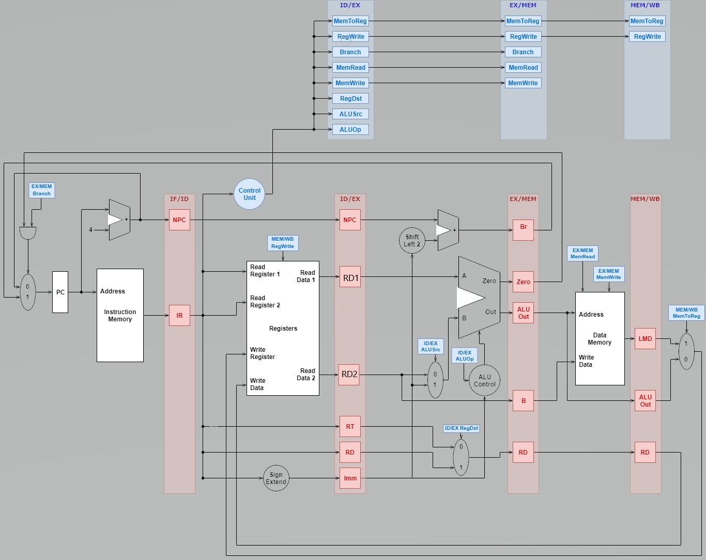

Analiza facuta in laboratorul 10 cu privier la hazarduri

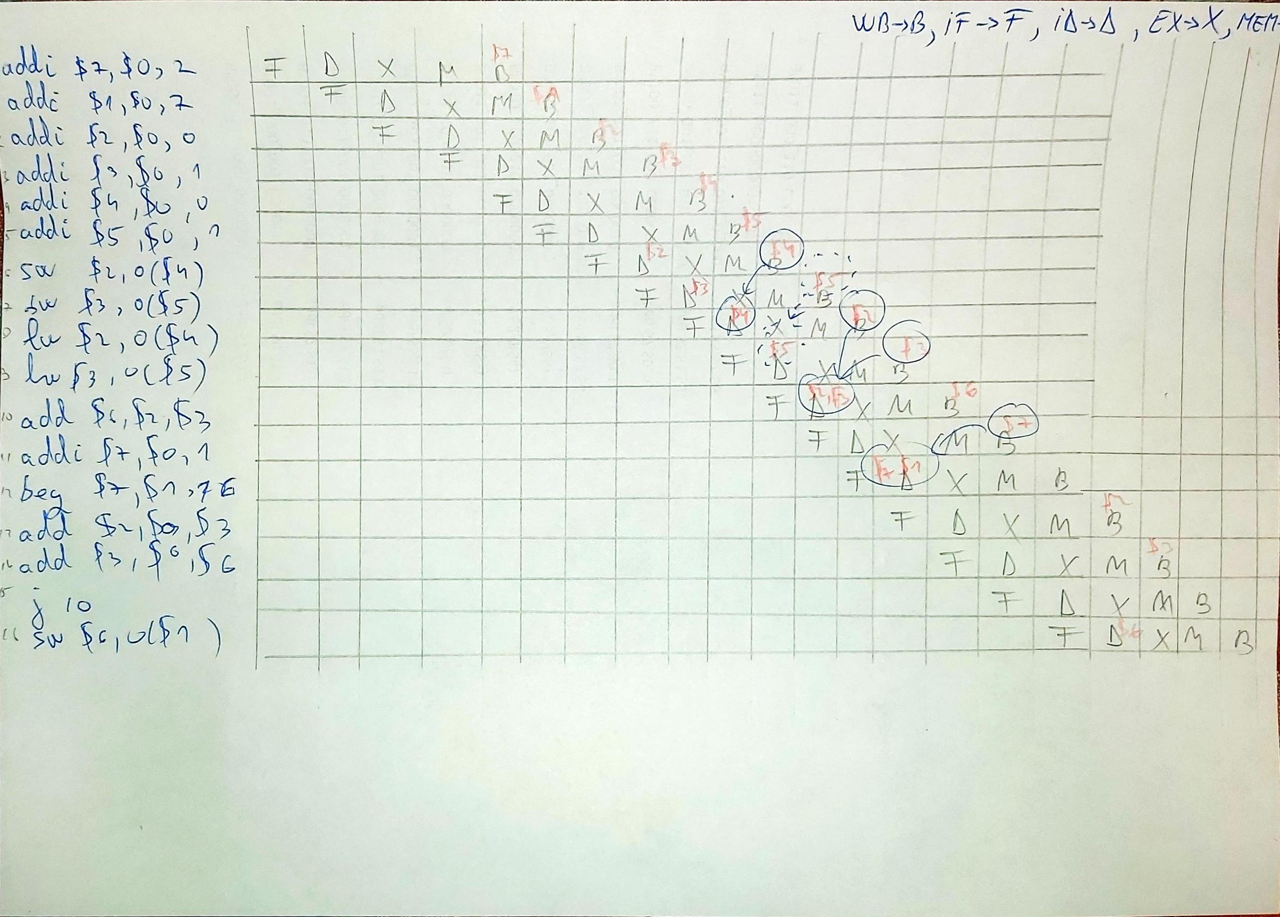

Intre instructiuniile 6-8 hazard de tip RAW(DUPA $4) adaugam 3 instructiuni NOOP,astfel rezolvam si RAW(DUPA $5)

Intre instructiuniile 8-10 hazard de tip RAW(DUPA $2) adaugam 3 instructiuni NOOP,astfel rezolvam si RAW(DUPA $3)

Intre instructiuniile 11-12 hazard de tip RAW(DUPA $7) adaugam 3 instructiuni NOOP

Dupa instructiunea 12 gasim hazard de control (beq),astfel adaugam 3 instructiuni NOOP

Dupa instructiunea 15 gasim hazard de control(j) ,astfel adaugam un NOOP

Codul corectat :

1. B"001_111_000_0000010", -- addi $7,$0,2
2. B"001_001_000_0000111", -- addi $1,$0,7
3. B"001_010_000_0000000", --addi $2,$0,0
4. B"001_011_000_0000001", --addi $3,$0,1
5. B"001_100_000_0000000", --addi $4,$0,0
6. B"001_101_000_0000001", --addi $5,$0,1-
7. B"011_100_010_0000000", --sw $2,0($4)
8. B"011_101_011_0000000", --sw $3,0($5)
9. B"000_000_000_000_0_000", --NOOP
10. B"000_000_000_000_0_000", --NOOP
11. B"010_100_010_0000000", --lw $2,0($4)
12. B"010_101_011_0000000", --lw $3,0($5)
13. B"000_000_000_000_0_000", --NOOP
14. B"000_000_000_000_0_000", --NOOP
15. B"000_000_000_000_0_000", --NOOP
16. B"000_010_011_110_0_000", --add $6,$2,$3
17. B"001_111_001_0000010", -- addi $7,$0,1
18. B"000_000_000_000_0_000", --NOOP
19. B"000_000_000_000_0_000", --NOOP
20. B"000_000_000_000_0_000", --NOOP
21. B"100_111_001_0011100", -- beq $7,$1,28
22. B"000_000_000_000_0_000", --NOOP
23. B"000_000_000_000_0_000", --NOOP
24. B"000_000_000_000_0_000", --NOOP
25. B"000_000_011_010_0_000", --add $2,$0,$3
26. B"000_000_110_011_0_000", --add $3,$0,$6
27. B"111_0000000001111", --j 15
28. B"000_000_000_000_0_000", --NOOP
29. B"011_001_110_0000000", -- sw $6,0($1)

Generarea schemei folosind RTL Schematic

Se pot observa unitatea IF,ID,EX,CU,MEM precum si registrii IF/ID , ID/EX, EX/MEM SI MEM/WB

Nu sunt erori ,am generat bitstream cu succes.

